LAMPIRAN 15
SURAT PENELITIAN

- Surat Keterangan Permintaan Kesediaan Menjadi Validator
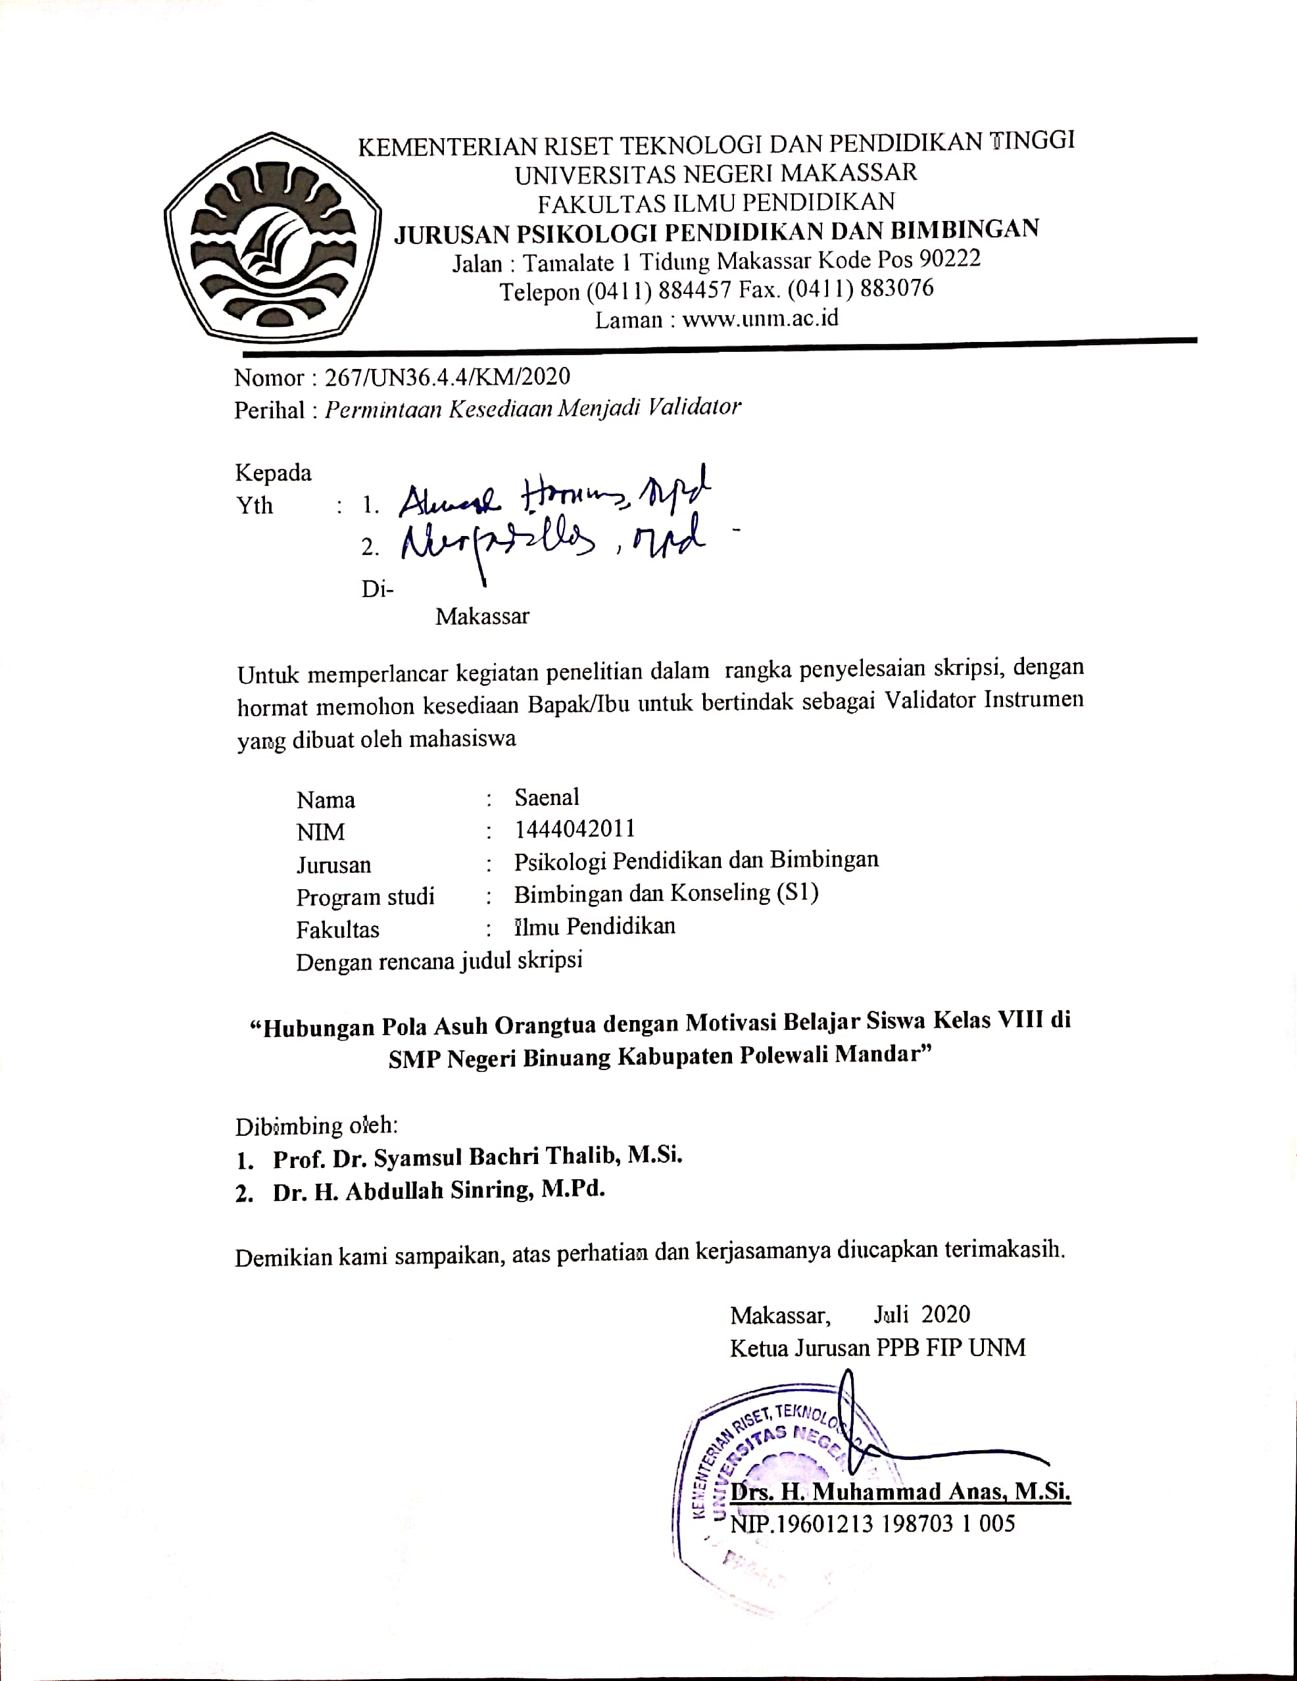
- Surat Keterangan Validator

- Surat Keterangan Telah Melaksanakan Uji Coba Insrumen Penelitian
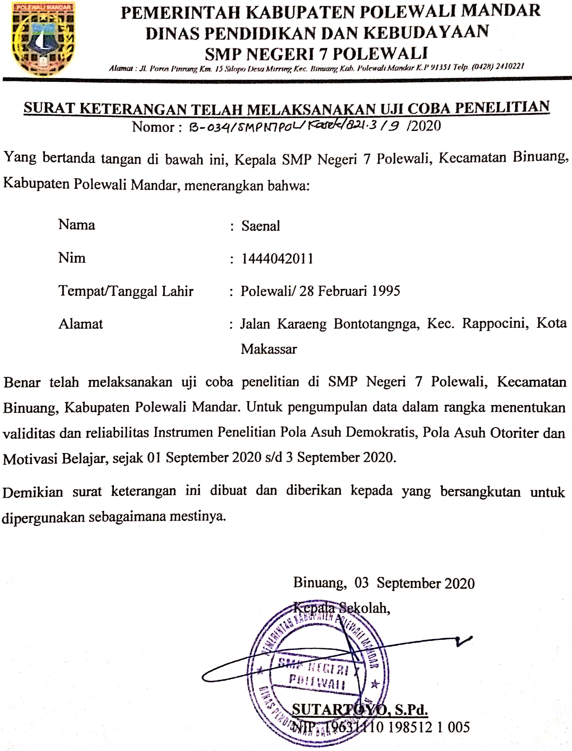

- Surat Permohonan Izin Penelitian Fakultas Ilmu Pendidikan Universitas Negeri Makassar
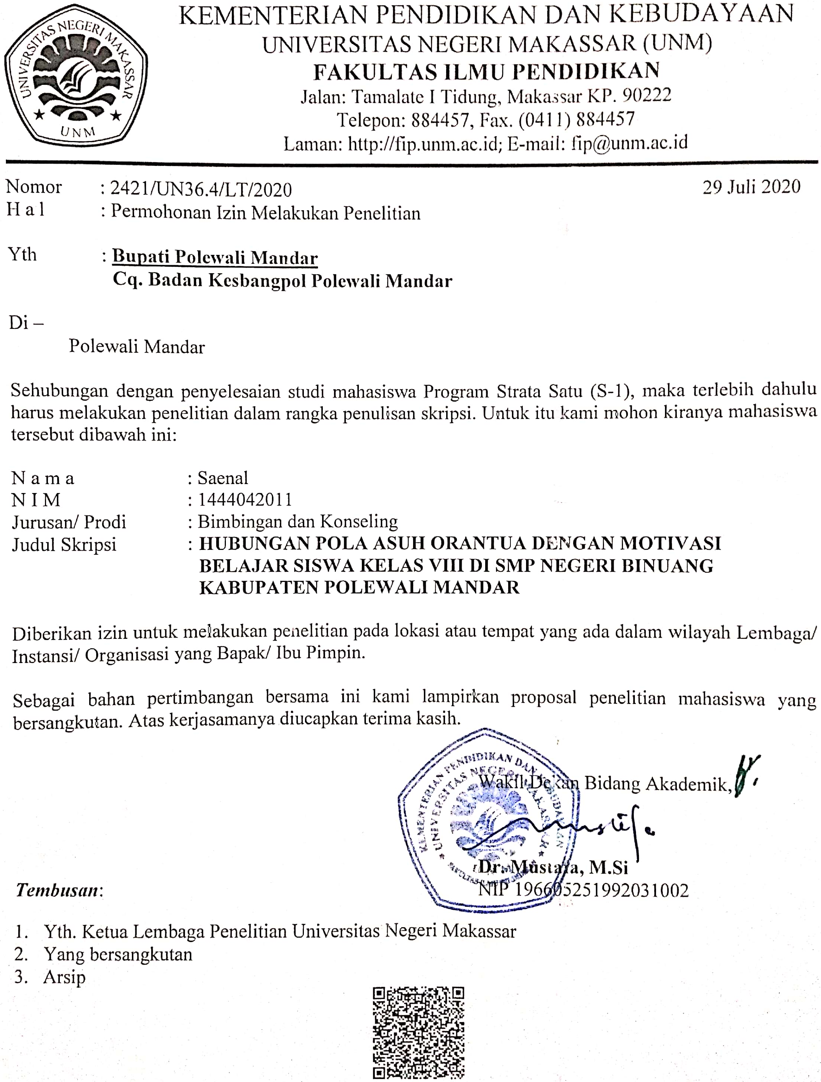

- Surat Izin Penelitian Dinas Penanaman Modal dan Pelayanan Terpadu Satu Pintu
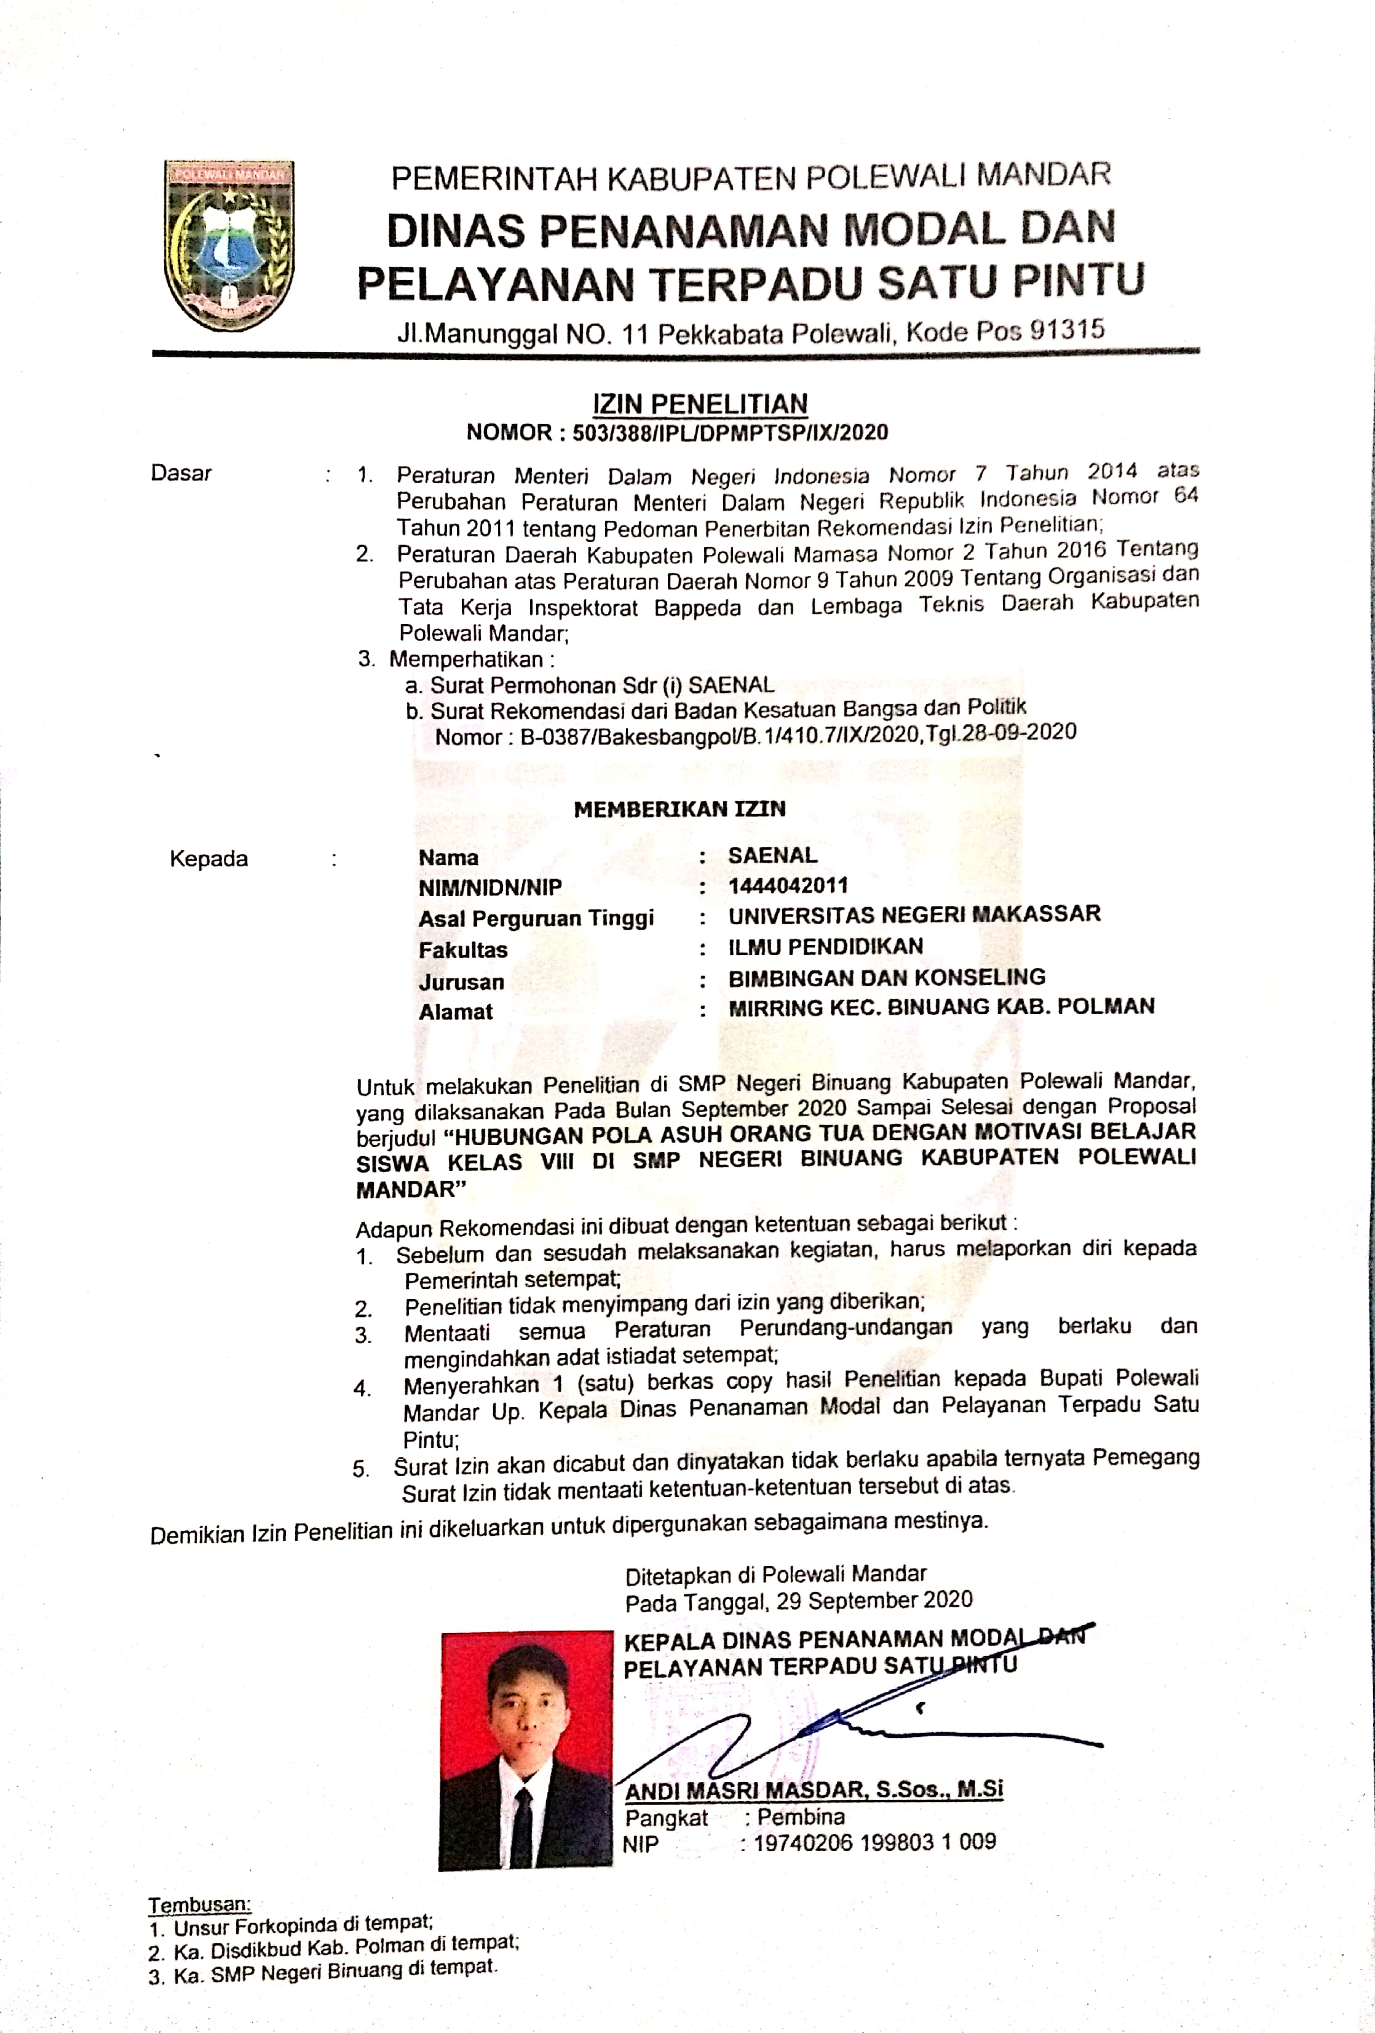
- Surat Keterangan Telah Melaksanakan Penelitian
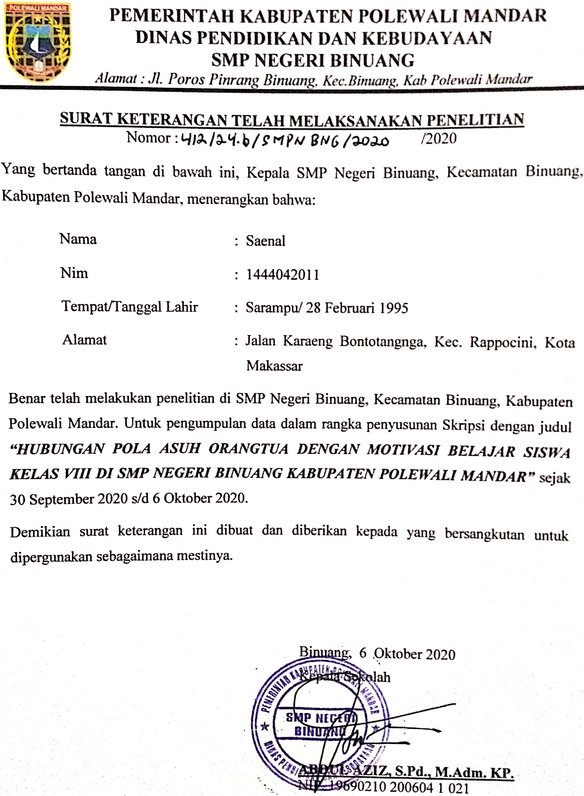

RIWAYAT HIDUP
Saenal. Penulis lahir pada tanggal 28 Februari 1995 di Sarampu Kecamatan Binuang Kabupaten Polewali Mandar. Anak ke 2 dari 3 bersaudara dari pasangan Jalali dan Sappeani. Penulis mulai memasuki jenjang pendidikan di SD Negeri 031 Mirring pada tahun 2001 dan tamat pada tahun 2007, pada tahun yang sama melanjutkan pendidkan ke SMP Negeri 7 Polewali dan tamat pada tahun 2010. Pada tahun 2010, penulis melanjutkan pendidikan ke SMA Negeri 2 Polewali dan tamat pada tahun 2013. Kemudian pada tahun 2014, penulis melanjutkan pendidikan ke perguruan tinggi Universitas Negeri Makassar (UNM), Fakultas Ilmu Pendidikan (FIP), Program Studi Bimbingan dan Konseling Program Strata Satu (S1).

